МИНИСТЕРСТВО НАУКИ И ВЫСШЕГО ОБРАЗОВАНИЯ РОССИЙСКОЙ ФЕДЕРАЦИИ
федеральное государственное бюджетное образовательное учреждение высшего образования
«УЛЬЯНОВСКИЙ ГОСУДАРСТВЕННЫЙ ТЕХНИЧЕСКИЙ УНИВЕРСИТЕТ»

Факультет информационных систем и технологий
Кафедра «Измерительно-вычислительные комплексы»

«Алгоритмы и структуры данных»

Отчет по лабораторной работе № 11
«Обработка CSV-файлов»

Выполнила:
студентка гр. ИСТбд-23
Бронникова П.О.
Проверил:
Шишкин В.В.

Ульяновск, 2026 г.

Тема работы
Обработка набора данных Titanic с использованием языка программирования Python и графического интерфейса tkinter.

1. Постановка задачи
Целью лабораторной работы является разработка приложения для чтения и обработки набора данных, представленного в формате CSV.
В качестве исходного набора данных используется датасет Titanic, содержащий информацию о пассажирах одноимённого судна. Для обработки используются следующие поля набора данных:
- Age — возраст пассажира;
- Fare — стоимость билета;
- Survived — признак выживания пассажира.
В соответствии с вариантом 4 необходимо определить суммарную стоимость билетов взрослых пассажиров в возрастном интервале, равном медианному возрасту ± 15 лет.
Второй частью задания является определение средней стоимости билетов пассажиров в возрастном интервале, равном медианному возрасту ± 7 лет, отдельно для выживших и погибших пассажиров.
В работе необходимо использовать графический интерфейс пользователя, реализованный с помощью библиотеки tkinter. Пользователь должен иметь возможность загрузить CSV-файл, просмотреть его содержимое и получить результаты вычислений.
Библиотека pandas в лабораторной работе не используется.
Основные задачи программы:
- Загрузить файл titanic.csv.
- Прочитать данные из CSV-файла.
- Выбрать совершеннолетних пассажиров, возраст которых составляет 18 лет и более.
- Определить медианный возраст взрослых пассажиров.
- Сформировать интервал медиана ± 15 лет.
- Рассчитать суммарную стоимость билетов пассажиров этого интервала.
- Сформировать интервал медиана ± 7 лет.
- Разделить пассажиров этого интервала на выживших и погибших.
- Рассчитать среднюю стоимость билета для каждой группы.
- Отобразить исходные данные и результаты в графическом интерфейсе.

2. Архитектура приложения
Приложение состоит из трёх основных частей:
1. Модуль загрузки данных.
Данная часть отвечает за выбор CSV-файла и его чтение. Для работы с CSV используется стандартный модуль Python csv.
2. Модуль обработки данных.
После загрузки файла программа получает значения возраста, стоимости билета и признака выживания. Далее выполняются необходимые математические расчёты.
Для определения медианного возраста используется функция median() из стандартного модуля statistics.

3. Графический интерфейс.
Для создания интерфейса используется библиотека tkinter. Пользователь взаимодействует с программой с помощью кнопок.
Общая схема работы приложения:
titanic.csv
↓
Загрузка файла
↓
Чтение CSV
↓
Выбор взрослых пассажиров
↓
Определение медианного возраста
↓
┌──────────────────────────────┐
│ │
↓ ↓
Медиана ± 15 Медиана ± 7
↓ ↓
Сумма Fare Разделение по Survived
↓
┌──────────┴──────────┐
↓ ↓
Выжившие Погибшие
↓ ↓ Средний Fare Средний Fare
└──────────┬──────────┘
↓
Вывод результата
Для хранения загруженных данных используется список словарей. Каждая строка CSV представляется отдельным словарём, в котором названия столбцов являются ключами.

3. Проектные решения frontend
Для разработки пользовательского интерфейса была выбрана библиотека tkinter, которая входит в стандартную библиотеку Python.
Основное окно приложения содержит две кнопки:
- «Открыть CSV»;
- «Рассчитать».
Также в окне расположено текстовое поле, предназначенное для отображения содержимого CSV-файла и результатов обработки.
Кнопка «Открыть CSV»
При нажатии кнопки открывается стандартное окно выбора файла. Пользователь выбирает файл titanic.csv.
После выбора файл считывается программой с помощью csv.DictReader.
Загруженные записи отображаются в текстовом поле.
Кнопка «Рассчитать»
После загрузки файла пользователь нажимает кнопку «Рассчитать».
Программа:
- находит взрослых пассажиров;
- рассчитывает медианный возраст;
- формирует два возрастных интервала;
- рассчитывает сумму стоимости билетов;
- рассчитывает среднюю стоимость билетов выживших;
- рассчитывает среднюю стоимость билетов погибших.
Полученные значения выводятся в текстовом поле.
Интерфейс является простым и не содержит лишних элементов, что позволяет сосредоточиться на обработке данных.

4. Проектные решения backend
Для реализации обработки данных используются стандартные библиотеки Python.
Основным инструментом чтения CSV-файлов является модуль:
import csv
Для определения медианного значения используется:
from statistics import median
Графический интерфейс создаётся с помощью:
import tkinter as tk
from tkinter import filedialog
Определение медианного возраста
Сначала программа формирует список возрастов пассажиров, которым исполнилось 18 лет или больше:
ages = [float(r["Age"]) for r in data
if r["Age"] and float(r["Age"]) >= 18]
После этого определяется медиана:
m = median(ages)
Расчёт для интервала ±15 лет
Формируется группа пассажиров, возраст которых находится в диапазоне:
m - 15 ≤ Age ≤ m + 15
Для этой группы рассчитывается сумма стоимости билетов:
total = sum(float(r["Fare"]) for r in group15)
Расчёт для интервала ±7 лет
Для второго расчёта используется диапазон:
m - 7 ≤ Age ≤ m + 7
Пассажиры разделяются на две группы по значению Survived.
Если:
Survived = 1
пассажир считается выжившим.
Если:
Survived = 0
пассажир считается погибшим.
После этого рассчитывается средняя стоимость билета:
sum(survived) / len(survived)
и
sum(died) / len(died)

5. Алгоритм работы программы
Алгоритм работы приложения можно представить следующим образом.
Шаг 1. Запустить приложение.
Шаг 2. Нажать кнопку «Открыть CSV».
Шаг 3. Выбрать файл titanic.csv.
Шаг 4. Программа считывает содержимое файла и отображает данные.
Шаг 5. Пользователь нажимает кнопку «Рассчитать».
Шаг 6. Программа отбирает пассажиров с возрастом не менее 18 лет.
Шаг 7. Рассчитывается медианный возраст взрослых пассажиров.
Шаг 8. Формируется возрастной интервал медиана ± 15.
Шаг 9. Рассчитывается суммарная стоимость билетов пассажиров данного интервала.
Шаг 10. Формируется возрастной интервал медиана ± 7.
Шаг 11. Пассажиры разделяются на выживших и погибших.
Шаг 12. Для каждой группы рассчитывается средняя стоимость билета.
Шаг 13. Результаты отображаются в окне программы.

6. Листинг программы
import csv
import tkinter as tk
from tkinter import filedialog
from statistics import median

data = []

def open_file():
global data
file = filedialog.askopenfilename(filetypes=[("CSV", "*.csv")])
if not file:
return

with open(file, encoding="utf-8-sig") as f:
data = list(csv.DictReader(f))

text.delete("1.0", tk.END)
text.insert(tk.END, "Загружено строк: " + str(len(data)) + "\n\n")

for row in data:
text.insert(tk.END, str(row) + "\n")

def calculate():
ages = [float(r["Age"]) for r in data
if r["Age"] and float(r["Age"]) >= 18]

m = median(ages)

group15 = [
r for r in data
if r["Age"] and r["Fare"]
and m - 15 <= float(r["Age"]) <= m + 15
and float(r["Age"]) >= 18
]

total = sum(float(r["Fare"]) for r in group15)

group7 = [
r for r in data
if r["Age"] and r["Fare"]
and m - 7 <= float(r["Age"]) <= m + 7
]

survived = [float(r["Fare"]) for r in group7
if r["Survived"] == "1"]

died = [float(r["Fare"]) for r in group7
if r["Survived"] == "0"]

avg_survived = sum(survived) / len(survived) if survived else 0
avg_died = sum(died) / len(died) if died else 0

text.delete("1.0", tk.END)
text.insert(tk.END,
f"Медианный возраст: {m:.2f}\n"
f"Интервал ±15: {m-15:.2f} - {m+15:.2f}\n"
f"Суммарная стоимость билетов: {total:.2f}\n\n"
f"Интервал ±7: {m-7:.2f} - {m+7:.2f}\n"
f"Средний билет выживших: {avg_survived:.2f}\n"
f"Средний билет погибших: {avg_died:.2f}"
)

root = tk.Tk()
root.title("Лабораторная работа №11")
root.geometry("800x600")

tk.Button(root, text="Открыть CSV", command=open_file).pack(pady=5)
tk.Button(root, text="Рассчитать", command=calculate).pack(pady=5)

text = tk.Text(root, font=("Arial", 10))
text.pack(fill="both", expand=True, padx=10, pady=10)

root.mainloop()

7. Результат работы программы
После запуска программы открывается главное окно приложения.

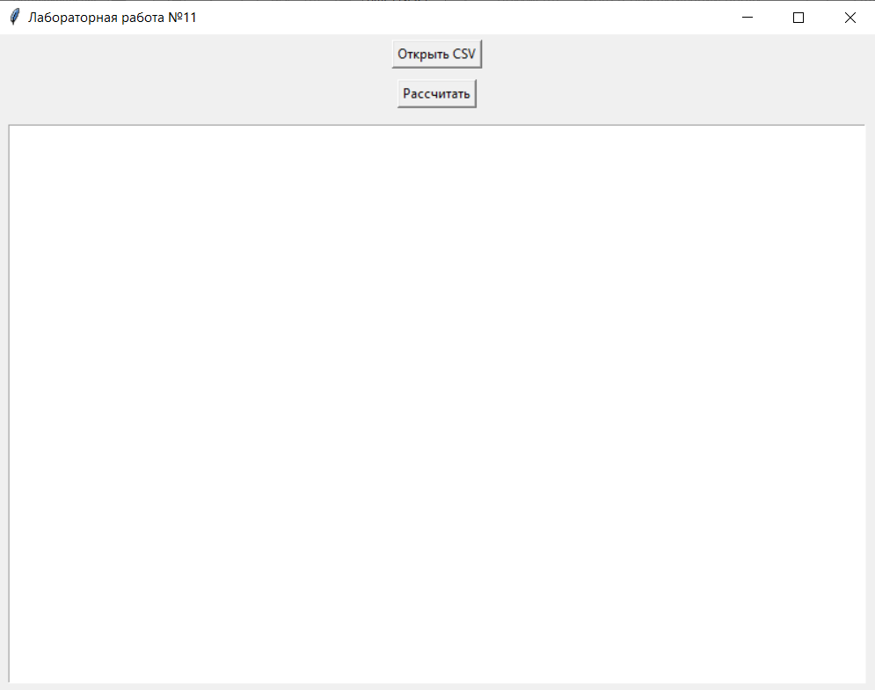
Рисунок 1 — Главное окно приложения
После нажатия кнопки «Открыть CSV» пользователь выбирает файл titanic.csv. Содержимое файла отображается в текстовом поле.

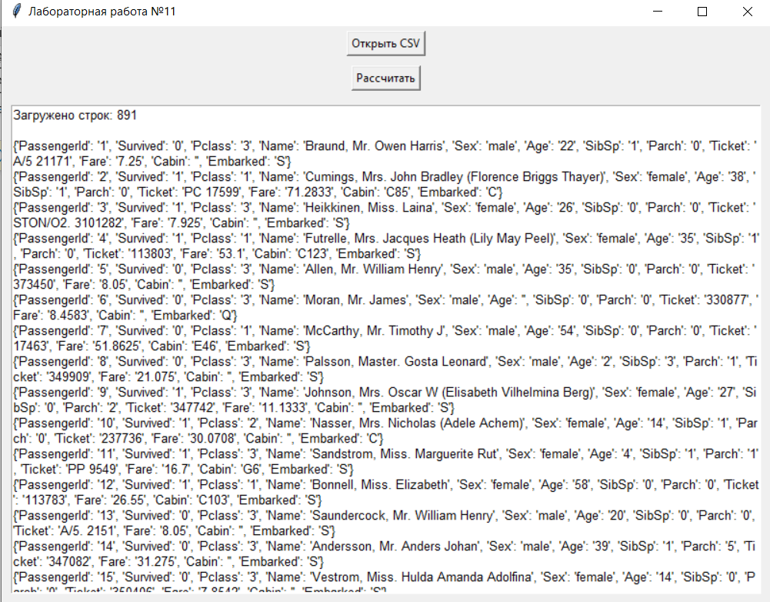
Рисунок 2 — Загрузка набора данных Titanic

После нажатия кнопки «Рассчитать» программа выполняет обработку данных и выводит рассчитанные характеристики.

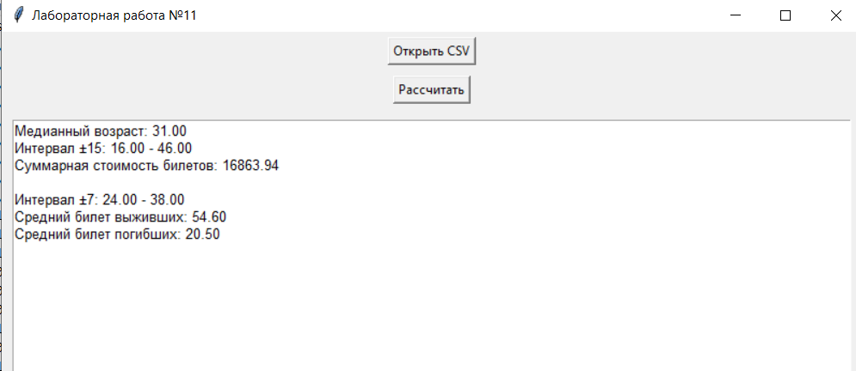
Рисунок 3 — Результаты обработки данных

В результате работы программы пользователь получает:
- медианный возраст взрослых пассажиров;
- границы возрастного интервала ±15 лет;
- суммарную стоимость билетов в данном интервале;
- границы возрастного интервала ±7 лет;
- среднюю стоимость билетов выживших;
- среднюю стоимость билетов погибших.

8. Вывод
В ходе лабораторной работы было разработано приложение для обработки набора данных Titanic в формате CSV.
Для чтения данных использовался стандартный модуль csv, а для определения медианного возраста — модуль statistics. Графический интерфейс приложения был реализован с использованием библиотеки tkinter.
В процессе выполнения работы была реализована загрузка CSV-файла и отображение его содержимого. Для взрослых пассажиров был определён медианный возраст, после чего были сформированы два возрастных интервала: медиана ± 15 лет и медиана ± 7 лет.
Для первого интервала была рассчитана суммарная стоимость билетов. Для второго интервала пассажиры были разделены на выживших и погибших, после чего для каждой группы была рассчитана средняя стоимость билета.
Таким образом, поставленная задача была выполнена. Разработанное приложение позволяет выполнять обработку CSV-файла без использования библиотеки pandas и предоставляет пользователю удобный графический интерфейс для загрузки данных и просмотра результатов.

